LENTOS KUNSTMUSEUM – 3 -12- 2009
Entretien entre Brigitte Reutner et Martine Rassineux au Lentos Kunstmuseum

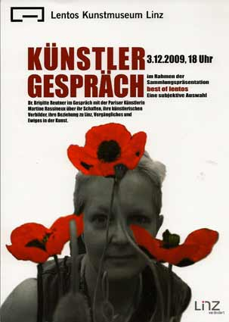

Ich werde Ihnen antworten und versuchen, alles mir Mögliche zu sagen in der Hoffnung, dass das Bild tatsächlich eine geheime und unausgesprochene Kraft hat, die sich auch nach unserem Austausch durchsetzen d.h. die bestehen wird. Gleichwohl hoffe ich, dass dieser Austausch einen Einfluss auf meine Gedanken und zukünftigen Arbeiten haben wird. In diesem Sinne bin ich glücklich, an diesem Interview im Lentos Kunstmuseum teilzunehmen.

1 – Das Lentos bzw. Seine Vorgängerinstitution die Neue Galerie der Stadt Linz sammelt seit 1993 Werke von iIhnen. Mittlerweile befinden sich 22 Arbeiten von Ihnen in des Sammlung des Museums. Wie kam des Kontakt mit der Neuen Galerie zustande? Wo lernten Sie Peter Baum, den damaligen Leiter des Museum kennen?

Mein erster Kontakt mit Peter Baum fand bei der SAGA im Jahre 1993 statt. Die SAGA war zu der Zeit die Fiac des Druck - und Verlagwesens.
Die Galerie Lucette Herzog, mit denen ich seit 1990 arbeitete, hatte mir eine Einzelausstellung gewidmet. Ich stellte dort Unikate der Serie "EFFIGIES" aus, die 7 Arbeiten auf Leinwand bildeten die Original- Ausgabe, begleitet von Drucken auf Papier. Sie wurden durch das Zusammensetzen von mehreren Radierungen, die auf eine Leinwand von 0,50m x 1m gedruckt wurden, realisiert. Die Module wiederholten sich von einer Leinwand zur anderen und wurden auf Keilrahmen aufgespannt. Das Muster und die Dichte sind auf der Leinwand neu überarbeitet, je nachdem, welchen Einschlag ich für die fertige Arbeit geben möchte.
Jede Kupferplatte, die mit Aquatinta mit Zucker, welche für die Spontaneität sorgt, bearbeitet wurde, dient in Wirklichkeit als Schablone, als Grundlage für die Einschreibung des Motivs, welches dann wieder mit der Drucktechnik von "Carborundum" erneut bedruckt und bearbeitet wird und danach erneut mit Ölfarbe . Die Edition besteht aus allen 7 Bildern, obwohl jedes ein Unikat ist, also besteht die Behauptung des Multiplen in der Zusammengehörigkeit des Ganzen. Deshalb habe ich diese Arbeiten 7 EFFIGIES 1 - 7 EFFIGIES 2 ... genannt, damit wir die Problematik in Erinnerung behalten, selbst wenn die Leinwände verstreut werden. Jede Arbeit ist vollständig und dafür entwickelt worden, damit sie ihre eigene Existenz hat. Die Tatsache, dass die Einheit der 7 Arbeiten eine Edition bildet, ist eine Anspielung auf die Sammlung und auf die Sammler.
Meine Begegnung mit Peter Baum fand also statt im Rahmen dieser Überlegungen über Druckgrafik auf einer in dieser Technik spezialisierten Messe, wo diese Arbeiten immer an der Grenze waren abgelehnt zu werden, weil sie nie der Norm klassischer Druckgrafik entsprachen. Es war das erste Mal, dass ich meine Ablehnung, präzise Techniken zu benennen und zu trennen, erklärte und damit wurden die Werke nicht mehr einstufbar.
Ich kann die verschiedenen Techniken, die ich verwende, aufzählen, aber man kann die damit geschaffenen Werke weder als Drucke noch als Malereien bezeichnen.
Das Treffen mit Peter Baum im Jahre 1993 war ein gutes Treffen, mit viel Verständnis und wenigen Worten kam Peter Baum zu mir und sagte mir, er wolle im Namen des Museums das Bild "7 EFFIGIES" erwerben. Er zögerte nicht bei der vorangehend erwähnten Problematik, im Gegenteil, er verstand ohne Erklärung meine Art, mit der ich diese Serie konzipiert habe. Er fügte einfach mit dem ihn charakterisierenden Humor hinzu, dass diese Arbeit ein gewisses Alter zeigt, welches ich wahrscheinlich nicht hätte. Es war ein schönes Kompliment und der Beginn eines wichtigen Austausches.
Das zweite Treffen mit Peter Baum fand in meinem Atelier in Montreuil im Jahre 2001 statt. Peter Baum hatte einen Besuch unseres Ateliers für einige Leute aus Österreich organisiert. Wir installierten mehrere große Formate, die die Fortsetzung von 7 EFFIGIES darstellten. Denn in der Zwischenzeit hatte ich eine Presse für große Dimension erstanden (2,76 m x 1,20 m), damit ich große Kupferplatten drucken konnte. Aus dieser Zeit stammen die Bilder "Die Siamesen" und die Träume. Das Bild "Die Träume" wurde zu der Zeit von Peter Baum für das Lentos Museum erworben.
Die Siamesen sind eine Einheit von zwei Bildern von 2,20m x 1,20 m "Aquatinta mit Zucker" auf Leinwand, die gleiche Technik wie 7 EFFIGIES. Diese vier Bilder wurden zwei und zwei entwickelt und sollten in folgender Installation gezeigt werden. Nie sollte man in der Lage sein, die zwei Gemälde gleichzeitig zu betrachten, damit man sich an das erste Bild erinnern muss, während man das andere anschaut. Damit geht es um die ewige Erneuerung des Gedächtnisses. Die Art und Weise, diese Bilder in dieser Installation zu zeigen, ist also sehr wichtig.
Francois Da Ros schrieb über die Siamesen: "Die Siamesen stellen die Dualität des Seins dar, den unmöglichen Dialog der Materie und des Geistes, die nicht in der Lage sind, sich gegenseitig vom Anderen zu befreien, ohne ins Nichts zu verfallen. Sie sind gezwungen, ihre Gegensätze auszuleben, gleichzeitig freier Gefangener und Gefängniswärter von seinem eigenen Gefängnis mit einem sich ständig erneuernden Käfig, unsichtbar - spürbar, aber unpassierbar."

2- Wo leben Sie ? In welchem Unfeld haben Sie Ihre ersten Kontakt zur Kunst geknüpft ?
Ich wurde in Amiens in Nordfrankreich geboren. 1978 kam ich nach Paris und wohne jetzt in Montreuil, einem Vorort von Paris.
Mein erster Kontakt zur Kunst war ein Praktikum im Jahre 1975 bei einem Handwerker, der sich um Limoges Emaille Herstellung und Restaurierung kümmerte. Ich mochte das Bearbeiten des Metalls, bevor es zur Emaillierung kam. Ich war fasziniert von der Fusion des geschmolzenen Glases, das so zauberhaft Zeichnungen in die Paste schmilzt. Es hatte sehr viel Einfluss auf meine wachsende Idealvorstellung zu sehen, wie die Sachen vor meinen Augen einfach geschehen. Ich möchte sagen, die Spannung zwischen dem Willen und dem Aufnehmen der Materie. Eine zweite Beobachtung hat mich ebenso geprägt: Auf dem Markt der Stadt, wo ich wohnte, als ich Kind war, sah ich einen Mann, der die Namen von Leuten in kleine Kupferplatten gravierte. In Wirklichkeit handelte es sich um Namensschilder für das Fahrrad, auf dem Name und Vorname der Person stand. Es beeindruckte mich und so habe ich mich in der Kunsthochschule von Amiens eingeschrieben. Ich belegte Zeichenkurse und konnte die Druckgrafik- Werkstatt der Schule benutzen, welche abends leerstand. Die Lehrer gaben mir einige allgemeine Ratschläge, Kupferplatten und Fachliteratur über Radierungen. Ich hatte Glück mit dieser Freiheit beim Lernen.
Nach dem Abitur, drei Jahre danach, habe ich lange gezögert zu schreiben und Philosophie zu studieren, aber was mich überzeugt hat zur Kunsthochschule zu gehen, war das Gefühl, dass die Zeichnungen, die ich machte, wirklich mir gehörten. Das war nicht der Fall mit meinen Texten, da war es die Freude, die vorherrschte und das ist es übrigens immer noch. Aber ich beendete schnell das Studium und ging arbeiten, damit ich mir eine Druckpresse kaufen konnte, da mir schon zu dem Zeitpunkt bewusst war, dass das Drucken, so wie ich es angehen wollte, vom permanenten Experimentieren nicht zu trennen ist. Ich schloss mein Studium innerhalb von zwei Jahren in Paris ab.
Die zweite wichtige Begegnung in meiner Arbeit und in meinem Leben ist die Entdeckung des Buches mit dem Typographen Francois Da Ros, "Maitre d `Art“, mit dem ich 1990 ein erstes Buch gemacht habe. Mit ihm habe ich 1991 die Editions Anakatabase gegründet und gemeinsam veröffentlichten wir ein Buch, welches den gleichen Namen trägt. Die Bleidruck- Druckerei ist an dem gleichen Ort installiert wie mein Atelier in Montreuil. 1997 habe ich Francois Da Ros geheiratet. Wir veröffentlichen zeitgenössische Autoren, die ich mit Drucken begleite. Es handelt sich dabei natürlich nicht um Illustration, sondern um eine enge Verbindung zwischen dem Text des Autors und seiner Vorstellung und der typografischen Realisierung von Francois Da Ros.
Wenn das Buch unser Atelier verlässt, ist es fertig hinsichtlich seiner Konzeption, dem Buchdruck und der Buchbinderei von Francois Da Ros und dem Druck der Radierungen, die von mir realisiert wurden. Ich habe immer schon meine Kupferstiche selbst realisiert und herausgegeben, da ich es vorziehe, mein eigener Herausgeber zu sein. Es ist sehr befriedigend, von niemandem abhängig zu sein sowohl bei der Konzeption einer Idee als auch bei ihrer Realisierung.

3- Was fûr eine Art der Kunst interessiert Sie am meisten ? Wenn würden Sie als künstlerische Vorbilder bezeichnen?
Ich bin an allen Formen des Ausdrucks und an allen Techniken interessiert, die mir ermöglichen, das auszuüben, was ich suche. Meine Sammlung spiegelt das wieder und ist stellvertretend für die verschiedenen Ausdrucksformen, zu denen ich mich jeweils hingewendet habe im Laufe meiner Entwicklung. Ich liebe alle Werke, die das Geheimnis der Schöpfung und unserer Existenz ausdrücken und pflegen, die eine Verbindung zum Unsichtbaren beinhalten und dennoch auch ein Spiegel unseres realen Lebenskontextes sind. Manchmal benutze ich im Hintergrund meiner Arbeit Techniken wie Foto, Video und Installation. Die aktuelle Verwendung dieser Medien zeigt die Komplexität unserer Beziehung zur Welt. Jenseits des Konzepts möchte ich die ganze Kraft des Bildes über den Diskurs beibehalten.
Der Beitrag der neuen Technologien wirkt natürlich auch auf unsere Vision ein. Ich bleibe dem Bild sehr nahe und den Problemen um Vorstellungen. Das Bild hat eine Doppelnatur, welche sich schon in den griechischen Begriffen „eidolon „und „eikon“ zeigt, je nachdem, ob es eine Schein - oder Symbolfunktion hat. Das Idol will sich für sein Modell ausgeben, die Ikone, „eikon“, erkennt sich in ihm und verlangt nur ein verwandtschaftliches Verhältnis. Aber „eidolon“ ist Erscheinung, eine Figur des Unsichtbaren, eine Präsenz von jemandem, dessen Identität bekannt ist und Abwesenheit von jemandem, der das Tageslicht verlassen hat, aber den man wiedererkennt. Dadurch wird eine andere Beziehung gewebt als ein Konformismus, der durch einfaches Imitieren des äußerlichen Aussehens gegeben wird.
Bücher sind für mich von extremer Wichtigkeit in meinem Werdegang, sie gliedern sich in die bestehenden Arbeiten ein und damit provozieren und stimulieren sie und bringen manchmal auch zu anderen Formen. Die Realisierung von Büchern und der Austausch mit dem Text, den Autoren und der Typografie sind wesentlich.
Mein Ideal in der Welt der Kunst ist die Suche nach der Einschreibung des Unsichtbaren. Die Stiche zeigen diese Metapher, denn die ganze Zeit, die man damit verbringt auf das Metall einzuwirken, ist wie aufgehoben in dem magischen Moment der Ablösung dieser Farbschicht, die sich vom Metall trennt und sich abgelöst durch den Druck auf die Unterlage abdrückt. Die schwebende Vision dieses virtuellen Druckes ist faszinierend.
Das Symbol, das heißt ein tief unsichtbares Wesen, wenn es sich zum Bild verwandelt, fällt in die Kategorie der Fiktion, die wir Kunst nennen. Das Bild, welches jetzt zur figurativen Illusion gehört, verlässt den Bereich der religiösen Realitäten. Die Arbeit des Stiches besteht darin, in das Metall einzuschreiben, die vitale Lebenskraft zu versteinern, mit den Elementen zu kämpfen, damit die Kraft des Geistes herauskommt, frei von allen materiellen Zwängen. Die Archetypen, die durch diesen Schleier von schwebender Druckerfarbe gebildet wurden, trennen sich vom Kupfer, um auf dem Abzug zu existieren. Eine Unterlage muss es tragen, damit es lesbar wird. Was für das Auge verschwindet, ist nicht unbedingt das, was durchsichtig ist. Das, was mich in Rom bei den Engeln von Bernini beeindruckt hat, ist die Bedeutung der Flügel der Engel, meisterhaft in Stein gemeißelt, ihre Bedeutung ist so groß, dass man nicht anders kann als umgeworfen zu werden von diesen Tricks, die es ermöglichen mittels der extremen Schwere des Steines, die Unberührbarkeit, das Abwesende und Unsichtbare als das was die Problematik des Schaffens ist, auszudrücken. Kann man sagen, wir wissen nicht, denn wenn wir "die letzte Stufe " kennen würden, gäbe es dann immer noch Kunst?

4- Mit welcher Art von Kunst haben Sie begonnen ?
Ab 1974 machte ich eine Kunstausbildung, besonders im Zeichnen, unter anderem Aktmodelle und Gipsarbeiten. Aber ich glaube, ich hatte Glück, dass ich einen Lehrer hatte, der mich immer fernhielt von der Nachahmung und von darstellendem Zeichnen. Er stellte mich vor die Frage, Zeichnen als eine kreative Form anzunehmen, deren einzige Realität die Einschreibung auf dem Blatt mit allen dazugehörenden Gesetzen ist, weiter als der technische Effekt und das, was man das Ergebnis nennt. Mir wurde also bewusst, dass jede Inschrift einen Sinn beinhaltet und dass es etwas anderes zu suchen gab als den illusionistischen Ansatz der Nachahmung, der Ähnlichkeit. Trotzdem wurde ich schnell von der Druckgrafik angezogen, die Übertragung, dieser indirekte Akt, der die Inschrift auf dem Untergrund "fossilisiert".
Die Technik, die ich benutze, ist häufig eine Mischung aus verschiedenen Techniken. Ich stelle fest, dass es in unserer Zeit eine große Toleranz für die neuen Technologien gibt, sowohl wie sie aufgenommen oder auch benutzt werden. Es geht um Video, Digital Design, Multimedia. Aber im Gegensatz dazu versucht man, das Bild in eine bestimmte Kategorie einzuordnen. Entweder Zeichnung, Malereien oder Druckgrafik, wobei die Technik der Druckgrafik negativ erscheint und das stört alle Überlegungen, so wie diese, die wir momentan teilen. Die Galerien sind bereit Zeichnungen oder Malereien zu zeigen, aber wenn es um Radierungen geht, schrecken sie zurück.
Wenn ich ein Werk als Multiple realisiere, möchte ich, dass es in seiner Mehrzahl besteht, aber ich beschränke die Anzahl der Abdrücke sehr, um keine Zeit zu verlieren ( häufig 5 Exemplare ). Zum Beispiel dieses Bild "Träume", welches das Museum besitzt, wurde durch "reports", Abdrücke, Radierung mit Zucker und mit Carborundum realisiert, aber danach wurde es mit Tusche und Ölfarbe retuschiert. Ist es also eine Malerei, eine Monotypie, ein " erhabener " Druck, wie es die Spezialisten der Druckgrafik sagen, mit denen ich keine Affinität habe. In Wirklichkeit ist das, was Sie vor sich sehen, ein einzigartiges Werk, welches die Kombination mehrerer Techniken erfordert, um abgeschlossen zu sein.

5- Welche Technik bevorzugen Sie in ihren Abeiten am meisten uns weshalb ?
Die Technik, die ich bevorzuge und die ich am liebsten benutze ist die, mit der ich am besten das ausdrücken kann, was ich zu sagen habe. Ich wechsle so häufig, wie es nötig ist, je nachdem, was ich ausdrücken möchte. Ich habe sehr bunte, farbige, kleinformatige Malereien gemacht und im Moment arbeite ich an einem Videoprojekt. Ich suche nicht einfach eine Technik aus, sie ist eng verbunden mit der Entstehung des Werkes und wenn alles gut geht, trägt diese Alchimie zur Geburt des Bildes bei und zwar so stark, dass ich am Ende nicht mehr weiß, wie das alles geschehen ist. So wie das "Künstlerbuch " das Ergebnis aus vereinten Kräften ist, so bestimmt das Werk den Werdegang und die Teilnehmer brauchen nur hinzuhören, was die Realisierung verlangt. Wenn alles gut geht, ist nichts mühsam, alles ist gegeben, man braucht es nur zu packen.
Wenn man mein gesamtes Werk anschaut, ist es sicher, dass ich die Technik der Aquatinta mit Zucker von 1991 - 2005 bevorzugt habe. Und auch jetzt habe ich diese Technik der Radierung nicht fallen gelassen, auch wenn ich, wie Sie sehen, sie nicht immer alleine benutze. Die Technik gestattet mir eine große Freiheit bei den Radierungen, beim Einschreiben und beim Auslöschen des Motivs, welches ich häufig eher als Schablone ansehe und welches eher als Abdruck dient besonders bei den Großformaten, denn die Auflösung des Motivs auf dem Metall, welche ich mit dieser Mixtur aus gefärbtem Zuckerwasser und Tusche mache, kann bis ins Unendliche gehen.
Aber was für das definitive Bild wichtig ist, ist, dass diese Technik wie ein Bildschirm funktioniert, der es ermöglicht, das Bild zu fossilisieren. Sie "destabilisiert" dieses Bild und gibt die Illusion, dass es sich von alleine gemacht hat, man sieht keinen Pinselstrich, kein "repentir" und keine Retusche. Das erlaubt ein Bild zu schaffen, was anscheinend nicht beherrscht, fließend und im Entstehen ist.
Ich werde also die Technik von Aquatinta mit Zucker erklären: Man malt das Motiv direkt auf die Kupferplatte, welches später auf dem fertigen Druck zu sehen sein wird, mit Hilfe von einer dickflüssigen Farbe, die aus einem Zuckersirup mit Tusche gefärbt ist, damit die Zeichnung nicht über die gesamte Metallplatte fließt. Wenn die Zeichnung getrocknet ist, wird sie mit Lack bedeckt. Wenn dieser Lack wieder trocken ist, wäscht man die gesamte Platte mit Wasser ab, und zwar unter einem starken Wasserstrahl, der Zucker löst sich auf und sprengt den Lack, die Zeichnung erscheint jetzt auf der Kupferplatte. Danach erlaubt es eine Aquatinta, die Form mit ihren Grau- bis Schwarz- Nuancen wieder hervorzurufen, je nachdem, wie lange die Platte in der Säure lag.
(Die Aquatinta besteht darin, die Kupferplatte mit pulvrigem Harz zu bestäuben und den Harzstaub zu erhitzen. Die erhitzten Harzpartikel schmelzen, die Säure fließt zwischen den Harzpartikeln, die sich unter der Hitzeeinwirkung auf die Kupferplatte geklebt haben. Das Harz widersteht der Säure in solcher Weise, dass die Ätzung ein Raster entstehen lässt, welches die Tusche zurückhält und dem Druck die Abstufungen von Grau bis Schwarz gibt, je nach Zeiteinwirkung der Ätzung. )
Ich persönlich habe von 1991 bis 2005 sehr tiefe Schwarztöne verwendet und manchmal bis zu 10 übereinander gesetzte Aquatinta nacheinander verwendet.
Auch wenn die Radierung für mich sehr wichtig ist, ist es nicht im Sinne von einer kunsthandwerklichen Technik, wie man von einer Bleistiftzeichnung, einer Tuschezeichnung oder einer Ölmalerei sagen kann. Es ist eher der Gebrauch ihres indirekten Aspektes, vom Monotype bis zu den verschiedenen Methoden der Übertragung, die ich dann entdecke, wenn ich spüre, dass sie gebraucht werden. Viele Leute fragen mich, ob ich rechts- links vertauscht arbeite. Es ist eine Frage, die mir immer unglaublich vorkommt, denn ich hätte nie daran gedacht. Wenn man diese Technik benutzt, verinnerlicht man die Verkehrung wie der Schriftsetzer , der den Text im Bleidruck verkehrt herum sieht, aber in seinen Gedanken das Bild automatisch richtig herum wahrnimmt.

6-In ihren Serien wie « Mânes », « Monades », « Les Anges », « Les Âmes » spielt das abwesende eine grosse Rolle. Sie beschäftigen sich darin mit Dingen, die man nicht sieht, von deren Existenz wir jedoch tief in uns überzeugt sind. In den Themen spüren wir so etwas wie den mystischen Urgrund. Archetypen warden angesprochen sowie Themen aus dem kollektiven Gedächnis? Gleichzeitig schwingt etwas Sakrales mit. Liege ich da
richtig?
Ich bin damit einverstanden, es ist das Abwesende, was vorrangig ist: Ein Titel benennt die Anwesenheit, die es aber nicht gibt, es ist also eine Abwesenheit in Bezug zu dem, was wir sehen. Es geht also nicht darum, eine Illusion zu erschaffen oder eine Kopie, um irgendetwas, das es wirklich gibt, sondern dem Unsichtbaren Gestalt zu geben. Diese mentale Schattenfigur, die aus dem Farbdruck besteht, dessen Existenz an meine Radierung gebunden ist, verunsichert dennoch, denn sie ruft das "Schonmalgesehene" in Erinnerung, das Gefühl und die Furcht: Gestalten werden geschaffen, deren Existenzen allein aus ihren Bildern bestehen. Der Text von René Scherer, den ich Ihnen jetzt vorlese, geht genau in die Richtung Ihrer Frage und Ihrer Absicht " ein mystischer Urgrund, wo etwas Sakrales mitschwingt ". Mein ständiges Fragen ist, wie kann man das Unsichtbare durch die Gestalt darstellen; ist alles, was existiert, sichtbar und ist alles, was unsichtbar ist, nicht existent? Ich glaube, dass das Symbol, welches durch eine überirdische Macht grundsätzlich unsichtbares Wesen in Form eines Bildes, welches durch seinen technischen und ausdrucksstarken Charakter in das Gebiet der Fiktion eindringt, welches wir als das Gebiet der Kunst bezeichnen - unvermeidbar ein Bild erschafft, welches dem bildhaften Illusionismus angehört, eher als dass es zum Gebiet der religiösen Realität zählt. Will man dem Bereich der Illusion entkommen, gelangt man in die Darstellung des Unsichtbaren und seiner Ängste, seiner Zweifel, seine Spielregeln wechseln, nichts ist bekannt, alles muss entdeckt werden weit von den angelernten Werten.
Hier der Text von René Scherer:
„Es ist offensichtlich, ich würde sagen "klar", wenn wir uns nicht im Bereich der Schatten befinden würden, wo diese "menes", Dämonen und Larven widersprüchliche Prädikate mit sich tragen, dass ihr Wohlwollen nur aus Euphemismus gesagt wird und dass sie Angst und Unsicherheit mit sich tragen. Es sind Halb- Gestalten, fast gänzlich verschleiert in ihrem Auftreten, welches gleichzeitig vertraut und beunruhigend ist, die besorgniserregende Fremdheit des Vertrauten.
Deine Serie erinnert in wunderbarer Weise an die Entstehung der verschleierten Formen des Unsichtbaren, die Prozession der Helden, wo man Schutzhelme, Helme, Handschuhe zu erkennen glaubt, unter dem Deckmantel vibrieren Schädel mit ewigem Lachen. Das ist sehr packend. Umso mehr, da es eine sichere Kohärenz gibt, ein Zusammentreffen, welches nicht nur Zufall ist zwischen dem Thema, welches du gewählt hast: die "Manen" und die Druckgrafik selbst in ihrer Herkunft, wie die Grabinschrift eine genaue Anpassung des Mittels an die Idee.“

7- Radierungen ihrer Serie «Naturae » wirken – verstärkt durch Ihre Wahl des Technik – wie vergrösserte Abbildungen aus einer alten Enzyklopädie über Pflanzen. Aber dennoch spürt man einen irritierenden Faktor. Die Pflanzenbilder sind nicht betitelt. Ihnen liegt also keine belehrende Verweisfunktion im Sinne eines Abbildes in einem Lexikon zugrunde.
Welcher Idee liegt der Arbeit zu Grunde? Handelt es sich um Pflanzenindividuen ode rim eine verallgemeinernde Darstellung im Sinne einer typologischen Darstellung von Pflanzen?
Die Serie NATURAE ist eine Einheit von 8 Ätzradierungen mit Zucker. Auch wenn man auf den ersten Blick Blumen sieht, sogar spezielle Arten von blühenden Pflanzen, handelt es sich in keinem Fall um Stillleben oder eine naturalistische Darstellung. Sie haben Recht, man kann suchen wie man will, man wird verwirrt und das ist notwendig, ja sogar die Bedingung, damit diese Stiche existieren können.
Ich mag Ihre Anspielung auf ein vergrößertes Bild, aus einer alten Enzyklopädie, weil diese Bilder auf die Welt der Kindheit verweisen, wo wir die ersten Fragmente entdecken, wo wir tatsächlich nicht den genauen Namen der Dinge kennen, wo wir die Arten verwechseln, wo nur die Idee, was eine Pflanze oder Blume ist, spezifisch definiert ist, noch nicht abgegrenzt ist, aber wo man dennoch weiß, was es ist. Das ist der Grund, warum die Gemüse- Blumen- Pflanzen keinen Titel haben konnten, sie sind mehreres auf einmal, sie sind im Besonderen das Lebensprinzip, welches sie wachsen ließ. Bevor ich sie druckte, habe ich mein Atelier von Pflanzen überwuchern lassen, unter dem Glasdach wachsen sie so chaotisch und schnell, ich habe ihre Lebenskraft bewundert und die Ausbreitung dieser Pflanzenwelt gefördert.
Man sollte diese Bilder eher sehen wie Schatten, ohne Substanz, schwebend, wie Archetypen, eine Natur, die sich selbst erzeugt, andere Naturen, die von einem Druck zum anderen entstehen, die den Werdeprozess wiedergeben. Es handelt sich nicht um eine Darstellung, sondern um eine Mischung von kreativen Demiurgen. Diese Pflanzen gibt es nicht, die Stiche sind ihre Samen.
Die Aquatinta mit Zucker passt hier nochmal genau, denn der Zuckersirup bleibt auf der undurchlässigen Kupferplatte flüssig, behält seine Beweglichkeit die ganze Zeit bei der Entwicklung des Werkes. Diese lebendige Eintragung, die beweglich bleibt und sich ausbreitet bis zum Moment, wo entschieden wird, dass sie getrocknet wird. Es ist wichtig, dass man die Spannung zwischen dem Willen zu beherrschen und den Naturkräften spürt, so wie man Gartenarbeit macht.
Ich wählte den Titel NATURAE, weil die lateinische Sprache wie die griechische Ausdrücke bietet, deren Bedeutung noch nicht spezialisiert, also noch nicht reduziert ist. Es geht also nicht darum, eine Pflanze oder wirklich existierende Blumen zu wählen, sondern andere Naturen entstehen zu lassen. Die Arbeit, die aus Serien besteht, verstärkt die Idee der Natur, des Wachstums der Samen. Ich wähle den Ausdruck NATURAE in der Mehrzahl um zu zeigen, dass die gesamte Einheit der Serie der "NATURAE" die" NATURA "erschafft.
Natura ( Gaffiot) : die Tatsache der Geburt, des Beginnes, die natürliche und folgerichtige Tatsache einer Abfolge der Sachen, Gesamtheit der Wesen und Phänomene.
Was Naturae angeht, handelt es sich darum, Mächte zu zeigen, die dem Unsichtbaren angehören und die nicht dem Irdischen angehören, sondern dem Prinzip, das Leben gibt. Es handelt sich also darum, das Unsichtbare zu zeigen, das was entsteht, es geht darum, Einheiten des Überirdischen einen Platz zu geben. Es ist ein paradoxaler Versuch, das Abwesende in eine Gegenwart einzuschreiben, dieser Eintrag markiert auch seine Entfernung zur menschlichen Welt, versucht durch die Strenge des Schwarzen und des Geheimnisses, das es enthält, die Größe der heiligen Macht zu manifestieren, welche an der Quelle des Lebens ist und ihr unzugängliches Geheimnis zu markieren. die verschiedenen Arten vereinigen sich in der Erinnerung zu einem grundlegenden Prinzip der Schöpfung selbst. Das anekdotenhafte Besondere ist wieder integriert in den Tiegel der gemeinsamen Lebensquelle.

8-Welche Rolle spielt in ihren Werken des Faktor Zeit ? Ich meine damit die die Vergangenheit, Vergänglichkeit, die Ewigkeit, der gegenw¨rtige Augenblick etc. Wird Zeit in ihren Werken sichtbar ?
Ja, Zeit ist ein wichtiger Faktor in meinen Arbeiten, in der Tat steht sie im Zentrum meiner Überlegungen. Das sieht man in verschiedener Weise je nach Periode. Alle diese Archetypen, die ich bis 2005 realisiert habe, erlauben mir eine neue Welt wieder zu erschaffen, meinem eigenen Vokabular folgend und es wieder heimzusuchen und damit auf diese Art der Zeit zu entkommen. Vielleicht durch die Verwandlung als Ewigkeitsproduzenten und durch die Wiedererschaffung dieser sinnbildlichen Gestalten. In der Serie „Erinnerungen“, die aus 63 Radierungen besteht, handelt es sich darum, die Vergangenheit durch die sich folgenden Kulturen zu überdenken. Danach, im Jahre 2004, als meine Mutter gestorben war , hat sich die Zeit verändert in "vor" und "danach", da die Mutter diejenige ist, die uns schafft. Ich realisierte eine letzte Einheit von "Vanitas" mit dieser gleichen Zuckerradierung-Technik .Der weiße, zerknitterte und leicht mit Pailletten bedeckte Grund symbolisiert den vergänglichen Prunk dieser Welt. Er ist auf einen breiten Keilrahmen montiert, der im Kontrast steht zur Abwesenheit, welches die Archetypen der flüchtigen Formen nahelegen. Sie sind zwischen dem Fleck, dem Schmetterling, Erwähnen der Kindheit, dem Fast - Nichts, die dazu dienen werden, die Leere zu erwähnen. Es gibt davon vier. Danach kommen die Großformate, die eine Huldigung an die Schöpfung sind, an die Welt der Kindheit, an die Lebenskreise unserer Existenz. Sie sind im Werdegang. Ich arbeite häufig an mehreren Serien auf einmal, damit die Distanz mich sehen lässt und ich die Arbeit in maximaler Stärke beenden kann. Dann, nach einer Unterbrechung von einigen Monaten, habe ich diese Technik ein bisschen aufgegeben zugunsten der Tuschzeichnung, die besser dazu passte, das zu zeigen, was ich wollte, aber auch dabei verwende ich indirekte Methoden: Ich male auf einen Untergrund und lege das Papier darauf, welches die Tinte total aufsaugt. Das verwendete Papier ist sehr wichtig, denn es muss sich dazu eignen. Es handelt sich um ein chinesisches Reispapier. Ich habe, zumindest am Anfang der Serie, den Archetypen aufgegeben. In dieser neuen Serie "Genealogie" Ahnenfolge habe ich versucht mich zu erneuern, uns wieder zu erschaffen, damit irgendwo etwas von uns bleibt, ich habe 152 Tuschzeichnungen auf Chinapapier gemacht im Format 70 cm x70 cm, diese Zeichnungen habe ich durch einen Text ergänzt. Ich schrieb "Die Tusche ist unser Blut". Es ging darum, der Zeit zu entfliehen, unserem eigenen Verschwinden. Beim Anblick dieser 152 Portraits soll man fühlen, dass der offene Raum derjenige einer vergangenen Zeit ist, aber mit welchem wir alle im Laufe unseres Lebens in Verbindung stehen, es ist die Zeit der Erinnerung, des Gedächtnisses, die uns ausmacht und die uns zusammenführt.
Damit wir uns nicht verlieren, zeichne ich die Ahnenfolgen. Ich lasse Frauen auferstehen, die mir vorausgingen, bis zu Gaya, der ersten. Die blasse Tinte ist unser Blut und sie legt unsere Ähnlichkeiten fest. Nach der Mutter im Badeanzug mit der Mütze aus rotem Gummi, die ihr Gesicht verlängert, bleibt nur ein Körper ohne Kopf. Sie hält mich an der Hand. Dann wurde ich kleiner bis zum Verschwinden um Platz zu machen für eine dunkle, massige Darstellung, bespritzt mit Meereswasser. Meine Mutter verschwindet, sie wird zu der, die auf die Welt kommt und gebiert. Die Wogen öffnen sich wie die ursprüngliche Mater. Im Dampf ziehen die Zivilisationen vorbei, Göttinnen der Vorgeschichte und der Antike, andere endlose Gedächtnisse... (Martine Rassineux)
Ich habe diese 152 Zeichnungen gemacht, um das Andenken an unsere Ahnen zu belegen, das der Frauen, unserer Geschichte. Die Einschreibung fand auf Plexiglas statt, darauf wird sie aufgesaugt vom Chinapapier , es gibt davon ein genaueres durchleuchtetes Bild als die Einschreibung geben kann, denn es gibt den geologischen Aspekt einer Arbeit durch Schichten und Dichte, deren Übertragung die Dichte übersetzt. Nur das sehr dicke Chinapapier kann die Dichte der Tinte erreichen und eine ganze Bandbreite von Grau bis Blass wiedergeben und gleichzeitig eine innere Kraft bewahren. Das Ende der Serie trifft durch die wuchtigen Ur- Formen der Mutter auf die früheren Archetypen.

9- Womit beschäftigen Sie sich zur Zeit in derKunst ?
Zur Zeit arbeite ich an der vorhergehenden Serie "Ahnenfolge" weiter, habe aber den Blick auf das Schaffen ( wieder - erschaffen) von anderen Wesen gelenkt - im Französischen bezeichnet das Wort "récreation" den Raum und die Zeit der Pause im Schulhof, wo sich Energien bilden und vergehen, Spielorte, Antwort auf die Erwachsenengesellschaft. Das Wortspiel im Französischen zwischen „récreation „( Pause) und“ re- creation“ (Wiedererschaffung ) zeugt von dieser Dualität, es ist der springende Punkt im Text von René Scherer: Cours, Parvula aesthetica. Durch häufige Beobachtungen im Schulhof habe ich festgestellt, dass dieser Spielraum das Kind auf eine göttliche Stufe erhebt, denn die vitale Energie ,in Bewegung gebracht durch die Anmut des Körpers ohne Alter, befreit vom Altern, verleiht ihnen eine unveränderliche Jugend, Ewigkeit und somit Unsterblichkeit. Diese Werte, die das Kind übersteigen, widmen ihm eine heilige Macht gegenüber der menschlichen Existenz, die gekennzeichnet ist durch Mangel und Unbeständigkeit. Denn nur die Götter besitzen diese Kraft des ewigen Lebens.
In der Serie COURS ist es die Bewegung, die diese Lebenskraft erzeugt, welche die Lebensbedingung eines jeden Bildes ist. Der Druck oder die Tuschzeichnung macht sie unbeweglich in einer Bewegung, die das Auge nur ahnen kann, sie entzieht sich unserer sterblichen Lage, eine Bewegung, die ihnen eine Ewigkeit verschafft, die sie vor dem Verfall bewahrt und unvergängliche Gesten wiederfindet, aus den alten Riten hervorgegangen (drehende Derwische, mexikanische Voladores ) durch die täglichen Gesten, unerwartete Bewegungen versteckt in den Tiefen ihres kollektiven Unterbewusstseins. Beim häufigen Beobachten auf diesen Schulhöfen habe ich gefühlt, dass in besonderen Momenten, wenn die Kinder diese Spiele abbrechen müssen, um sich weiter dem Unterricht zu widmen, in den persönlichen Empfindungen, hatte ich das Gefühl, dass sich etwas Wichtiges abspielte, das mein Auge zwar erfühlen konnte, aber nicht wahrnehmen. Ich habe angefangen, diese Augenblicke zu fotografieren und zu filmen. Dabei habe ich beobachtet, dass meine Ahnung sich bestätigte: das, was mich interessierte, war wieder einmal das, was man nicht sieht oder was einer Welt angehört, welche das Auge nicht erfassen kann ohne die Inanspruchnahme des Fotoapparates.

Das Fotonegativ hält das Unsichtbare fest und es wird selbst gefiltert in der Distanzierung in der Tuschezeichnung mit Perchlorsäure auf der Kupferplatte für die gedruckte Serie , Radierungen von 24 cm x 18 cm oder per Tuschzeichnung, die gleiche Technik wie in der Serie "Genealogies " im Verhältnis 1/1 in der gleichen Größe wie das Motiv, wenn man die Entfernung zum Betrachter in Anbetracht zieht : 1,40m x 0,70 m. Das Negativ hält den Moment und die Haltung fest. Das zu erreichende Objektiv ist nicht das Portrait eines gegebenen Kindes, der Einsatz ist woanders, selbst wenn die Ähnlichkeit sicherlich gegeben ist. Bestimmte Kleiderdetails bestätigen ihre Zugehörigkeit zu unsrer Epoche. Das Kind wächst heran, aber die Erinnerung bürgt für diese ewige Jugend, die im Bild festgehalten wird. Damit das Bild die psychologische Bedeutung einer Kopie, welche ein Modell imitiert, annimmt, muss mittlerweile die menschliche Gestalt aufhören, christliche Werte zu verkörpern, dass sie in sich selbst und für sich selbst das wiederzugebende Modell wird.
Vor dieser Schwierigkeit, das Gleichgewicht zwischen der neuen Form bildlicher Sprache zu halten, welche das alte, urbildliche figürliche System in Frage stellt, indem es sich von dem eigentlich menschlichen Aspekt des Körpers freimacht, wird eine Reaktion von Zweifeln hervorgerufen, die Nostalgie der alten Symbole, Festhalten an alten traditionellen, totemischen und symbolischen Formen von Gott, ein Zögern im Hinblick auf die Verbildlichung der Göttlichkeit selbst. Die Anhaltspunkte haben sich verändert, denn diesmal verhindert der körperliche Aspekt eine andere Interpretation. Wenn das Bild aufhört, das Unsichtbare, das Überirdische, das Göttliche zu verkörpern, ruft es Beunruhigung und Kritik hervor, den die erste Erscheinung verschleiert, der körperliche Aspekt verhindert die andere Interpretation, verzögert sie. Das Ziel bleibt jedoch gleich, es geht darum dem Unsichtbaren Gestalt zu geben, diese unveränderten Gesten, die auf den Ausdruck des ewigen Lebens verweisen, auf das Geheimnis unserer Erschaffung durch die Foetushaltung, die die Kinder unbewusst in den alltäglichen Haltungen ihres Lebens und Spielens zeigen. Diese Haltungen verweisen auf das nicht Differenzierbare, das Verstecken unter den Kleidern, die eine zweite Haut werden. Unbewusste religiöse Riten tauchen auf wie Gesten des kollektiven Unterbewusstseins und diese Gesten der Verführung machen sie alterslos, oder andere zeitlose Gesten bringen uns in eine noch nicht definierte Zeit.

10 – Wie unterscheiden sich Ihre frühheren Werkserien von Ihrer jetzigen Kunst. Würden Sie die Veränderung in ihrem Werk charakterisieren?
Ich denke, meine Serien unterscheiden sich untereinander besonders durch ihren äußerlichen Aspekt, ihr Aussehen, aber die Problematik im Ganzen bleibt die gleiche. Es handelt sich immer um die gleiche Suche nach dem Unsichtbaren um zu zeigen, was man nicht sieht. Gestalten zu erschaffen, aber nicht im Sinne einer Nachahmung, sondern einer Geburt. Was die Erschaffung des Kindes, der Kindheit betrifft, ist der Euphemismus groß. Meine alten Serien wie "Monades", "Manes" und NATURAE richten sich an die Erinnerung, an den Archetypus. Sie zeigen und erschaffen Einheiten, die es nicht gibt, während die Serie "Schulhof" auf die Unsicherheit unserer Existenz verweist durch die präzise Verbildlichung einer bestimmten Person, der das Bild eine eigene Haltung verleiht. Die Absicht hat sich in dem Sinne geändert, dass wir unserem eigenen Ende gegenüber offener begegnen. Von dem Moment an, als ich realisiert habe, dass der Tod meine Mutter betraf, sagte ich mir, dass es ihr geschehen war, also ist es nicht mehr das gleiche , ich kann akzeptieren, wenigstens mit weniger Filtern das Unabwendbare anzuschauen. Ich glaube, dass die Veränderungen in den künstlerischen Aktivitäten unser Leben wiederspiegeln, mit der Umsetzung und der Technik, die angepasst wird im richtigen Moment. Was mich betrifft, ist die Problematik die gleiche geblieben, sie ist existentiell.

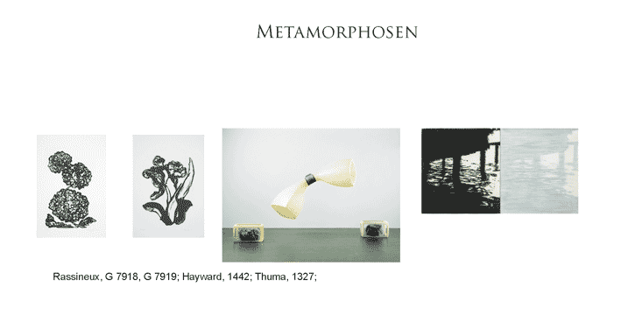

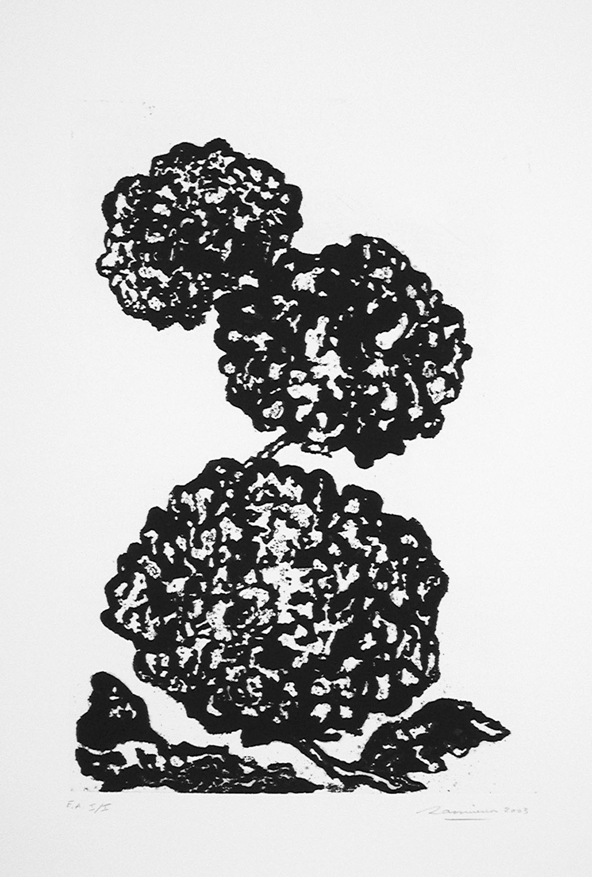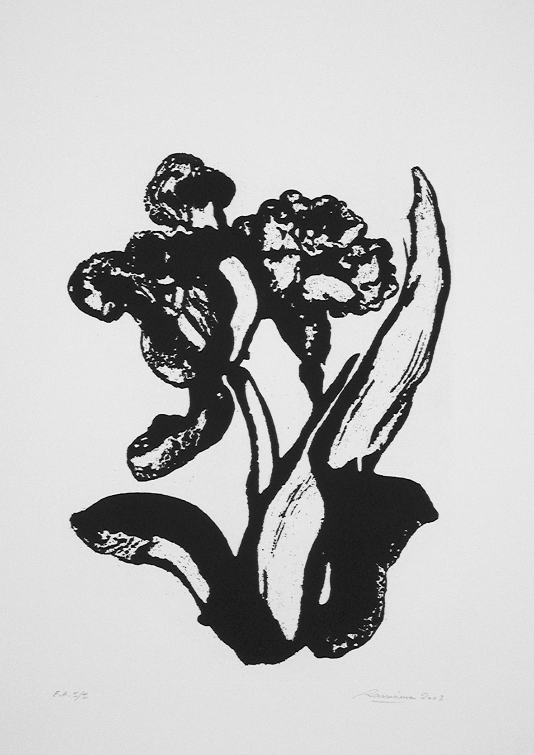
NATURAE – Kupferstiche – 76 cm x 56 cm

